YENİDÜNYA
ÇEŞİT ÖZELLİK BELGESİ
Loquat Variety Description Form
(Eriobotrya japonica (Thunb.) Lindl.)
TG/159/3-1998
1. ÇEŞİDİN ADI (Name of Variety) |  |  |  |  |  | :
2. ORİJİNİ (Origin)
2.1. | Islah Edildiği Yer ve Yıl (Breeding place and year) |  |  |  |  | :
2.2. | Islah Eden Kuruluş veya Kişi  (Name of breeder and breeding institution) |  |  |  |  | :
2.3. | Islah Yöntemi (Breeding method) |  |  |  |  | :
2.4. | Genetik orjini (Genetic origin) |  |  |  |  | :
 | 2.4.1. | Melezleme ıslahı ise (In breeding in case)
 |  | 2.4.1.1. |  | Dişi ebeveyn adı  (Names of female parent) |  | :
 |  | 2.4.1.2. |  | Erkek ebeveyn adı  (Names of male parent) |  | :
 | 2.4.2. | Göz mutasyonu ise orijinal çeşit adı  (Eye of the original kind of mutation called) |  |  |  | :
 | 2.4.3. | Seleksiyon ıslahı ise bulunduğu yer adı  (Selection of breeding location name) |  |  |  | :
 | 2.4.4. | İntrodüksiyon materyali ise (Introduction of material)
 |  | 2.4.4.1. |  |  | Geldiği yer adı (Coming from name) | :
 |  | 2.4.4.2. |  |  | Geldiği yıl (Incoming year) | :
3. SİSTAMATİKTEKİ YERİ (Systematic place )
3.1. | Takım (Team) |  |  |  |  | :
3.2. | Familyası (Family) |  |  |  |  | :
3.3. | Alt familyası (Sub-family) |  |  |  |  | :
3.4. | Cinsi (Genus) |  |  |  |  | :
3.5. | Türü (Specie) |  |  |  |  | :
4. FİZYOLOJİK ÖZELLİKLER (Fizyoljik characteristics )
4.1. | Anaç uyuşması (Rootstock match)  Aşşağıdaki şıklardan hangisi ise karşısındaki kutucuğu (X) işaretleyiniz.  Which claims the following choices from the opposite box (X) mark
 | 4.1.1. |  | Çok zayıf (very weak)
 | 4.1.2. |  | Zayıf (weak)
 | 4.1.3. |  | Orta (medium)
 | 4.1.4. |  | İyi (fine)
 | 4.1.5. |  | Çok iyi (very fine)
4.2. | Sürgün gelişim şekli (Shoot growing shape) (X)
 | 4.2.1. |  | Dik (upright)
 | 4.2.2. |  | Yarı dik (semi-upright)
 | 4.2.3. |  | Sarkık (spreading)
4.3. | Sürgün gelişim hızı (Shoot growth rate) (X)
 | 4.3.1. |  | Yavaş (slow)
 | 4.3.2. |  | Orta(medium)
 | 4.3.3. |  | Hızlı (fast)
4.4. | Soguğa karşı duyarlılığı ( Sensitivity to cold) (X)
 | 4.4.1. |  | Duyarı değil (Not sensitive)
 | 4.4.2. |  | Duyarlı (sensitive)
5. MORFOLOJİK ÖZELLİKLER (Morphological characteristics)

Yenidünya
Loquat (Eriobotrya japonica (Thunb.) Lindl.)

 | KARAKTERLER  (Characteristics) | AÇIKLAMALAR  (Descriptions) | Not  (Note)  (X) | Örnek Çeşitler  (Example Varieties)
(*)1. | Ağaç: taç gelişme şekli  Tree: habit | Dik (upright)  Yarı dik (semi-upright)  Sarkık (spreading) | 1  2  3 | Mogi, Tsukumo  Nojima-wase  Tanaka
(*)2. | Ağaç: gelişim hızı  Tree: vigor | Zayıf (weak)  Orta (medium)  Kuvvetli (thick) | 3  5  7 | Morimoto  Yukawa  Mogi, Tanaka
(*)3. | Sürgün ortası: kalınlık  Central shoot: thickness | İnce (thin)  Orta (medium)  Kalın (thick) | 3  5  7 | Fukujuin  Tanaka  Amakusa-wase, Mogi
(*)4. | Sürgün ortası: yan dal sayısı  Central shoot: number of lateral shoots | Az (few)  Orta (medium)  Çok (many) | 3  5  7 | Amakusa-wase, Fukuharawase  Mogi, Tanaka  Champagne
(*)5. | Yan sürgün: uzunluk  Lateral shoot: length | Kısa (short)  Orta (medium)  Uzun (long) | 3  5  7 | Wase-dai  Mogi, Tanaka  Nagasaki-wase
(*)6. | Yan sürgün: kalınlık  Lateral shoot: thickness | İnce (thin)  Orta (medium)  Kalın (thick) | 3  5  7 | Mogi  Tanaka  Amakusa-wase
(*)7. | Yaprak ayası: uzunluk  Leaf blade: length | Kısa (short)  Orta (medium)  Uzun (long) | 3  5  7 | --------------  Mogi, Tanaka  Nojima-wase
(*)8. | Yaprak ayası: eni  Leaf blade: width | Dar (narrow)  Orta (medium)  Geniş (broad) | 3  5  7 | Togoshi  Mogi, Tanaka  Fukuhara-wase, Yukawa
(*)9. | Yaprak ayası: uzunluğun/enine oranı  Leaf blade: ratio length/width | Küçük (small)  Orta (medium)  Büyük (large) | 3  5  7 | Mogi, Obusa  Tanaka  Togosi
10. | Yaprak ayası: kalınlık  Leaf blade: thickness | İnce (thin)  Orta (medium)  Kalın (thick) | 3  5  7 | Fukujuin  Tanaka  Amakusa-wase, Mogi
11.  (+) | Yaprak ayası: uç şekli  Leaf blade: shape of tip | Keskin uçlu (sharp acute)  Kör uçlu (blunt acute)  Yuvarlak (rounded) | 1  2  3 | Togoshi  Tanaka  Mogi
12. | Yaprak ayası: çapraz kesit şekli  Leaf blade: shape in cross section | İç bükey (concave)  Düz (flat)  Dış bükey (convex) | 1  2  3 | Togoshi, Yukawa  Mogi  Kusunoki
13. | Yaprak ayası: kenardaki diş sıklığı  Leaf blade: density of serrations of margin | Seyrek (sparse)  Orta (medium)  Sık (dense) | 3  5  7 | Morio-wase  Mogi, Tanaka  Mizuho, Obusa
(*)14. | Yaprak ayası: üst tarafın yeşil renk yoğunluğu  Leaf blade: gren color of upper side | Açık (light)  Orta (medium)  Koyu (dark) | 3  5  7 | Champagne, Kanton  Tanaka  Togoshi
15. | Yaprak ayası: dalda duruş şekli  Leaf: attitude in relation to shoot | Yukarı doğru (upwards)  Dışa doğru (outwards)  Aşağı doğru (downwards) | 1  2  3 | Amakusa-wase  Mogi, Tanaka  Wase-dai

Yenidünya
Loquat (Eriobotrya japonica (Thunb.) Lindl.)

 | KARAKTERLER  (Characteristics) | AÇIKLAMALAR  (Descriptions) | Not  (Note)  (X) | Örnek Çeşitler  (Example Varieties)
(*)16. | Çiçek kümesi: şekil  Flower cluster: shape | Kozalak biçimli (conical)  Tepesi kesik kozalak biçimli (truncate conical)  Silindirik şekilli (cylindrical) | 1  2  3 | Tsukumo  Mogi  Champagne
(*)17. | Çiçek kümesi: büyüklüğü  Flower cluster: size | Küçük (small)  Orta (medium)  Büyük (large) | 3  5  7 | Tsukumo  Mogi, Tanaka  Morio-wase
(*)18.  (+) | Çiçek kümesi: en küçük yan uzunluk  Flower cluster: length of lowest lateral | Kısa (short)  Orta (medium)  Uzun (long) | 3  5  7 | Kusunoki, Obusa  Mogi, Tanaka  Amakusa-wase
(*)19.  (+) | Çiçek kümesi: sapçık üzerinde laterallerin duruş şekli  Flower cluster: attitude of lateral in relation to peduncle | Yukarı doğru (upwards)  Dışa doğru (outwards)  Aşşağı doğru (downwards) | 1  2  3 | Amakusa-wase  Mogi  Tanaka
(*)20. | Çiçek kümesi: çiçek sayısı  Flower cluster: number of flowers | Az (few)  Orta (medium)  Çok (many) | 3  5  7 | Yukawa  Nagasaki-wase, Obusa  Mogi, Tanaka
(*)21. | Çiçek: büyüklüğü  Flower: size | Küçük (small)  Orta (medium)  Büyük (large) | 3  5  7 | Mogi, Nagasaki-wase  Tsukumo, Yukawa  Tanaka, Obusa
(*)22. | Yaprak sapı: renk  Petal: color | Beyaz (white)  Yeşilimsi beyaz (yellowish white)  Yeşil (yellow) | 3  5  7 | Ikeda  Mogi, Tanaka  Champagne
(*)23. | Meyve: büyüklüğü  Fruit: size | Küçük (small)  Orta (medium)  Büyük (large) | 3  5  7 | Fukujuin, Kanton  Mogi  Tanaka
(*)24.  (+) | Meyve: boyuna kesit şekli  Fruit: shape in longitudinal  section | Yumurtamsı (elliptic)  Geniş yumurtamsı (broad elliptic)  Yuvarlak (round)  Kutupları yassılaşmış (oblate)  Geniş ters yumurta (broad obovate)  Ters yumurta (obovate) | 1  2  3  4  5  6 | Muroto-wase  Ono-wase  Gold nugget  Kanton, Toi  Tanaka  Mogi
(*)25.  (+) | Meyve: enine kesit şekli  Fruit: shape in cross section | Yuvarlak (round)  Hafif köşeli (slightly angular)  Kuvvetli köşeli (strongly angular) | 1  2  3 | Mogi, Toi  Mizuho, Yukawa  Obusa
26.  (+) | Meyve: sapın bağlandığı son kısmın şekli  Fruit: shape at stalk end | Dar (acute)  Yayvan (obtuse)  Yuvarlak (rounded) | 1  2  3 | Mogi  Nagasaki-wase, Obusa  Toi
(*)27.  (+) | Meyve: ucun (çiçek çukuru) şekli  Fruit: shape of apex | Çökük (depressed)  Düz (flat)  Kabarık (raised) | 1  2  3 | Obusa  Mogi, Tanaka  Muroto-wase
(*)28. | Meyve: kabuki rengi  Fruit: color of skin | Beyaz (white)  Yeşilimsi beyaz (yellowish white)  Yeşil (yellow)  Truncu yeşil (orange yellow)  Turuncu (orange) | 1  2  3  4  5 | Toi  Shiromogi  Advance  Obusa, Tanaka  Gold nugget

Yenidünya
Loquat (Eriobotrya japonica (Thunb.) Lindl.)

 | KARAKTERLER  (Characteristics) | AÇIKLAMALAR  (Descriptions) | Not  (Note)  (X) | Örnek Çeşitler  (Example Varieties)
(*)29.  (+) | Meyve: dip kısmındaki göz açıklığı  Fruit: aperture of eye | Kapalı (closed)  Yarı açık (slightly open)  Tam açık (fully open) | 1  2  3 | Nojima-wase  Mogi  Gold nugget, Satomi
(*)30.  (+) | Meyve: çanak yaprağın uzunluğu  Fruit: length of sepal | Kısa (short)  Orta (medium)  Uzun (long) | 3  5  7 | Nagasaki-wase  Mogi, Tanaka  Morimoto
(*)31.  (+) | Meyve: çanak yaprağın uzunluğu  Fruit: width of sepal  at its base | Dar (narrow)  Orta (medium)  Geniş (broad) | 3  5  7 | Tanaka  Mogi, Obusa  Morimoto
(*)32.  (+) | Meyve: çanak yaprak tüpünün dibindeki çekirdek çapı  Fruit: diameter of core at base of calyx tube | Küçük (small)  Orta (medium)  Büyük (large) | 3  5  7 | Morio-wase, Nojima-wase  Mogi  Obusa, Tanaka
(*)33.  (+) | Meyve: çanak yaprak tüpünün dibindeki çekirdek derinliği  Fruit: depth of calyx tube | Sığ (shallow)  Orta (medium)  Derin (deep) | 3  5  7 | Kusunoki, Toi  Mogi, Tanaka  Mizuho, Tsukumo
(*)34. | Meyve: sapın kabukla birlikte kopması (sap ucunda koparken ses çıkması)  Fruit: adherence of skin (pealing from stalk end) | Zayıf (weak)  Orta (medium)  Güçlü (strong) | 3  5  7 | Tsukumo  Mogi  Ono-wase
(*)35. | Meyve: et kalınlığı  Fruit: thickness of flesh | İnce (thin)  Orta (medium)  Kalın (thick) | 3  5  7 | Amakusa-wase  Mogi, Tanaka  Morimoto
(*)36. | Meyve: et rengi  Fruit: color of flesh | Beyaz (white)  Yeşilimsi beyaz (yellowish white)  Yeşil (yellow)  Truncu yeşil (orange yellow)  Turuncu (orange) | 1  2  3  4  5 | Kanton  Champagne  -------------  Mizuho, Mogi, Tanaka  Gold nugget
37. | Meyve: etin sertliği  Fruit: firmness of flesh | Yumuşak (soft)  Orta (medium)  Sert (firm) | 3  5  7 | Kanton, Toi  Mogi, Yukawa  Obusa, Tanaka
38. | Meyve: suda çözünür kuru madde miktarı  Fruit: total soluble solids of juice | Düşük (low)  Orta (medium)  Yüksek (high) | 3  5  7 | Fukujuin  Mogi, Tanaka  Kusunoki, Toi
39. | Meyve: suyun asit miktarı  Fruit: acid content of juice | Düşük (low)  Orta (medium)  Yüksek (high) | 3  5  7 | Mogi  Tanaka  Fukujuin
40. | Meyve: ortalama çekirdek sayısı  Fruit: average number of seed | Üçten az (less than three)  Üç veya beş (three to five)  Beşten fazla (more than five) | 1  2  3 | -------  Mogi, Tanaka  Mizuho
(*)41. | Meyve: meyveye gore tohum ağırlığı  Fruit: weight of seeds compared to fruit | Düşük (low)  Orta (medium)  Yüksek (high) | 3  5  7 | Mogi, Obusa  Nagasaki-wase, Tanaka, Yukawa  Mizuho
(*)42.  (+) | Meyve: çekirdeğin şekli  Fruit: shape of seed | Yumurtamsı (elliptic)  Yuvarlak (round)  Ters yumurta (obovate) | 1  2  3 | Mogi, Tanaka  Toi  Nagasaki-wase

Yenidünya
Loquat (Eriobotrya japonica (Thunb.) Lindl.)

 | KARAKTERLER  (Characteristics) | AÇIKLAMALAR  (Descriptions) | Not  (Note)  (X) | Örnek Çeşitler  (Example Varieties)
43. | Yaprak tomurcuklarının patlama zamanı (%20-30 patladığında)  Time of leaf bud burst (20-30%  burst) | Erken (early)  Orta (medium)  Geç (late) | 3  5  7 | -------  Tanaka  Togoshi
(*)44. | Çieklenmeye başlama zamanı  Time of beginning of flowering | Erken (early)  Orta (medium)  Geç (late) | 3  5  7 | Morio-wase  Mogi, Tanaka  Obusa
(*)45. | Çiçeklenme süresi  Duration of flowering | Kısa (short)  Orta (medium)  Uzun (long) | 3  5  7 | Champagne  Mogi, Tanaka  Obusa
(*)46. | Olgunlaşma zamanı  Time of maturity | Çok erken (very early)  Erken (early)  Orta (medium)  Geç (late)  Çok geç (very late) | 1  3  5  7  9 | Amakusa-wase, Moriowase  Nagasaki-wase  Mogi  Tanaka  Morimoto
47. | Ana sürgün üzerinde bulunan meyve: meyveli ana sürgün sayısının toplam ana sürgün sayısına oranı  Fruit bearing on central hoots:ratio number of bearing central shoots/total number of central shoots | Düşük (small)  Orta (medium)  Yüksek (large) | 3  5  7 | Kanton, Toi  Mogi  Mizuho, Morimoto, Tanaka
48. | Yan sürgün üzerinde bulunan meyve: meyveli yan sürgün sayısının toplam yan sürgün sayısına oranı  Fruit bearing on lateral shoots: ratio number of bearing lateral shoots/total number of lateral  shoots | Düşük (small)  Orta (medium)  Yüksek (large) | 3  5  7 | Kanton, Toi  Mogi, Tanaka  Amakusa-wase
49. | Supur sürgün üzerinde bulunan meyve: meyveli supur sürgün sayısının toplam supur sürgün sayısına oranı  Fruit bearing on fruit spurs: ratio number of bearing fruit spurs/total number of fruit  spurs | Düşük (small)  Orta (medium)  Yüksek (large) | 3  5  7 | Toi  Mogi  Mizuho

(*) : Bu karekterler; o özellikler için özel şartlara ihtiyaç duyulması halleri dışında mutlak gözlemlenmeli ve çeşit özellik belgesinde işaretlenmelidir.
(Caracteristics that should be used on all varieties in every growing period over which examinations are made always be included in the preceding characteristic or regional enironmental conditions render this impossible.)
(+) : Bu karekterlerle ilgili açıklamalar için ekteki resim ve tablolara bakınız.
(See Explanations on the Table of Characteristics in chapter.)
(x) : Belirlenen özellik yuvarlak içine alınmalıdır. (Determination carecteries remark on description form)

Yenidünya
Loquat (Eriobotrya japonica (Thunb.) Lindl.)

11. Yaprak ayası: uç şekli (Leaf blade: shape of tip)
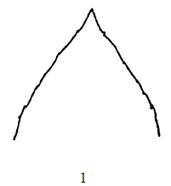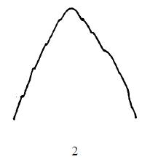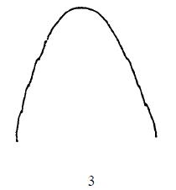
Keskin uçlu (sharp acute) Kör uçlu (blunt acute) Yuvarlak (rounded)
18. Çiçek kümesi: en küçük yan uzunluk (Flower cluster: length of lowest lateral)

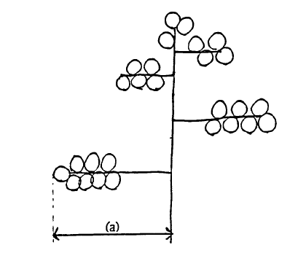
19. Çiçek kümesi: sapçık üzerinde laterallerin duruş şekli (Flower cluster: attitude of lateral in relation to peduncle)

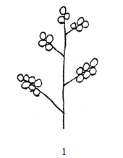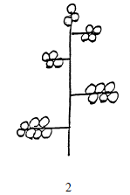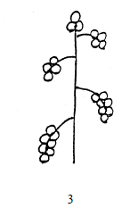
Yukarı doğru (upwards) Dışa doğru (outwards) Aşşağı doğru (downwards)
24. Meyve: boyuna kesit şekli (Fruit: shape in longitudinal section)
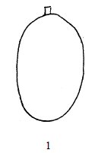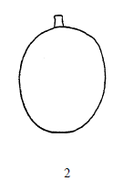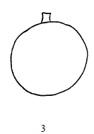
Yumurtamsı (elliptic) Geniş yumurtamsı (broad elliptic) Yuvarlak (round
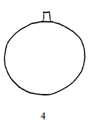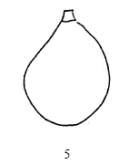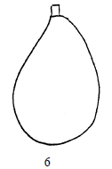
Kutupları yassılaşmış (oblate) Geniş ters yumurta (broad obovate) Ters yumurta (obovate)
25. Meyve: enine kesit şekli (Fruit: shape in cross section)

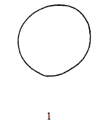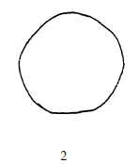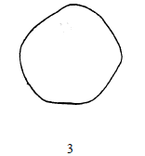
Yuvarlak (round) Hafif köşeli (slightly angular) Kuvvetli köşeli (strongly angular)
26. Meyve: sapın bağlandığı son kısmın şekli (Fruit: shape at stalk end)
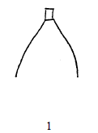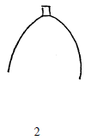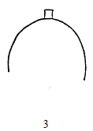
Dar (acute) Yayvan (obtuse) Yuvarlak (rounded)

Yenidünya
Loquat (Eriobotrya japonica (Thunb.) Lindl.)

27. Meyve: ucun (çiçek çukuru) şekli (Fruit: shape of apex)
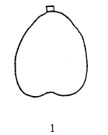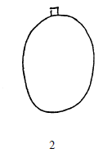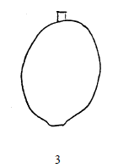
Çökük (depressed) Düz (flat) Kabarık (raised)
29. Meyve: dip kısmındaki göz açıklığı (Fruit: aperture of eye)
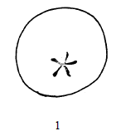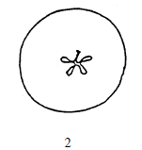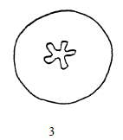
Kapalı (closed) Yarı açık (slightly open) Tam açık (fully open)
30. Meyve: çanak yaprağın uzunluğu (Fruit: length of sepal)
31. Meyve: çanak yaprağın uzunluğu (Fruit: width of sepal at its base)
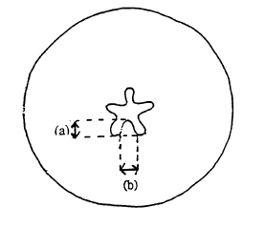
32. Meyve: çanak yaprak tüpünün dibindeki çekirdek çapı (Fruit: diameter of core at base of calyx tube)
33. Meyve: çanak yaprak tüpünün dibindeki çekirdek derinliği (Fruit: depth of calyx tube)

42. Meyve: çekirdeğin şekli (Fruit: shape of seed)
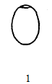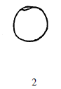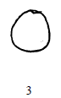
Yumurtamsı (elliptic) Yuvarlak (round) Ters yumurta (obovate)

